ORACLE’A GİRİŞ
Oracle ile SQL Server’ı karşılaştıralım,
- Oracle’da veritabanı yerine kullanıcı oluşturulur. Kullanıcılar veritabanı gibi davranır.
- Tablo oluşturma, yapısını değiştirme, silme kodları aynı.
- View oluşturma ve değiştirme aynı
- Select deyimi yapısı aynı (select, from, where , group by , order by, having gibi aynı şekilde kullanılır)
- Case ifadesi aynı
- Operatörler aynı (+, -, *, /, and, or, not, like, in, between, exists, is null, is not null vs.)
- Sorgulama dili olarak sql server Transact SQL, Oracle PL/SQL dilini kullanır.
- Oracle’da tablo yapısı içinde otomatik artan kolon yoktur(yani identity kolon).Otomatik artan kolon yapısı ayrı bir nesne olarak oluşturulur.
- Sütun ve tablo takma adları aynı şekilde verilir.
- Stored procedure ve fonksiyon yapıları farklıdır.
- Blok yapıları farklı
- Döngü yapıları farklı
- Kısıtlamalar aynı (not null, primary key, foreign key vs. )
- Yetki verme, yetki alma, yasaklama gibi deyimler benzer yapıdadır.
- Her ikisi de ANSI 92 standardına uygundur.
Oracle’da kullanılan veri tipleri:
Oracle ANSI 92 standardında tanımlanan tiplere uyumlu ancak en çok aşağıdaki veri tipleri kullanılır.
CHAR : sql server karşılığı char
VARCHAR2: SQLserverda varchar
NUMBER: sayı, tamsayı, ondalıklı sayı , sql karşılığı tinyint, smallint, int, bigint, Money vs.
Kullanımı number(uzunluk) veya
Number(uzunluk,ondalık)
Number(5) number(15,2)
DATE : sql karşılığı DATETIME

Oracle’da en yetkili kullanıcı adı : SYSTEM
Şifresi, kuruluş esnasında verilir.

Örnek:
Bu veritabanı üzerinde KENAN isminde bir kullanıcı oluşturalım. Bu kullanıcıya gerekli yetkileri verelim.
create user KENAN identified by "123456"
default tablespace users
temporary tablespace temp
profile default
quota unlimited on users;
yetki verelim
GRANT connect, aq_user_role, create table, create view,create session TO KENAN

Öğrenci tablosu oluşturalım
CREATE TABLE Ogrenci ( OkulNo char(9) PRIMARY KEY NOT NULL,
Adi varchar2(20) NOT NULL,
Soyadi varchar2(20) NOT NULL,
Adresi varchar2(100), ilPlakaNo number(2), Donem char(9),FakulteKodu char(3), BolumKodu char(2))
Aşağıdaki verileri girelim
insert into ogrenci(okulno,adi,soyadi,adresi,ilplakano,donem,fakultekodu,bolumkodu)
values ('06060','Ahmet','UZUN', 'beykent',34,'2005-2006','FEF','BP');
insert into Ogrenci (OkulNo, Adi, Soyadi, Adresi, ilPlakaNo, Donem, FakulteKodu, BolumKodu)
VALUES ('07019','Ali','YILMAZ',
'İstanbul cad',35,
'2005-2006','MUH','BM');
insert into Ogrenci (OkulNo, Adi, Soyadi, Adresi, ilPlakaNo, Donem, FakulteKodu, BolumKodu)
VALUES ('07022','Ayşe','YILMAZ','beykent',34,
'2006-2007','FEF','AB');
insert into Ogrenci (OkulNo, Adi, Soyadi, Adresi, ilPlakaNo, Donem, FakulteKodu, BolumKodu)
VALUES ('06011','Yaren','AKPINAR',NULL,22,
'2005-2006','MUH','AC');
insert into Ogrenci (OkulNo, Adi, Soyadi, Adresi, ilPlakaNo, Donem, FakulteKodu, BolumKodu)
VALUES ('07012','Gamze','AKTAŞ',
'Kovboy cad',34,'2005-2006','MUH','AC');
insert into Ogrenci (OkulNo, Adi, Soyadi, Adresi, ilPlakaNo, Donem, FakulteKodu, BolumKodu)
VALUES ('05001','Öznur','AKPINAR',
'Amerikan pasaj',35,
'2004-2005','FEF','BP');
insert into Ogrenci (OkulNo, Adi, Soyadi, Adresi, ilPlakaNo, Donem, FakulteKodu, BolumKodu)
VALUES ('06013','Asal','ALTAY',NULL,28,
'2006-2007','MUH','BM');
commit;
Sorgulama yapalım.
OkulNo değeri 06060 olan öğrencinin adı ve soyadını veren sorguyu yazınız.
SELECT o.adi, o.soyadi FROM Ogrenci o where o.okulno='06060'
Örnek:
BP,AB,CA bölümlerinde okuyan öğrencilerin okulno, adı, soyadı, bölüm kodlarını listeleyen sorguyu yazınız.
SELECT o.okulno, o.adi, o.soyadi, o.bolumkodu FROM Ogrenci o
WHERE o.bolumkodu in ('BP','AB','CA');

Oracle’da iki sütun || sembolü ile birleştirilebilir.
Az önceki kodu aşağıdaki gibi yapalım.
SELECT o.okulno,o.adi||' '||o.soyadi as AdiSoyadi, o.bolumkodu FROM Ogrenci o
WHERE o.bolumkodu in ('BP','AB','CA');

Oracle’da otomatik artan sütun nasıl tanımlanır?
Oracle’da tablo tanımı içinde otomatik artan sayı yoktur. Bunun yerine ayrı bir nesne vardır. Bu nesnenin adı SEQUENCE dir.
CREATE SEQUENCE isim
INCREMENT BY ArtımDeğeri --varsayılan 1
START WITH BaşlangıçDeğeri --varsayılan 1
MAXVALUE MaksimumDeğer
MINVALUE MinimunDeğer;
Örnek:
CREATE SEQUENCE sq_test
INCREMENT BY 5
START WITH 100;
100 den başla 5’şer 5’şer say
Çalıştırdık. SQ_TEST adında oluştu.
Bunu select deyimi ile kullanabiliriz.
SELECT sq_test.nextval from dual;
Dual tablosu: tek bir sütunu ve kayıdı bulunan tablodur. Sistem değişkenleri ve ifadeleri hesaplamak için kullanılır. Veritabanındaki tüm kullanıcılara açıktır.
sqAdi.nextval: kullanımı bir sonraki numarayı getirir. Her çağrıldığında numara artar.
sqAdi.currval : sequencenin şu anki değerini verir.
Örnek:
Bir test tablosu oluşturalım:
create table test (sayi number(5), ADI VARCHAR2(20));
Bu tabloya veri girelim
insert into test(sayi,adi) values (sq_test.nextval, 'kenan');
insert into test(sayi,adi) values (sq_test.nextval, 'Ali');
insert into test(sayi, adi) values (35,'Ayşe');
insert into test(sayi,adi) values (36,'Fadime');
commit;

create user HAFTA13B2 identified by "1234"
default tablespace users
temporary tablespace temp
profile default
quota unlimited on users;
grant all privileges to HAFTA13B2;
SELECT …INTO …. Deyimi

Sorgudan elde edilen değerin değişkenlere aktarılmasını sağlar. Sorgudan tek satır dönmesi gerekir. Çok satır dönerse hata mesajı verir.

SQL server’da aşağıdaki gibi yapılırdı.

SELECT @ortamalama= avg(notu) from notlar
Oracle için genel ifade;

SELECT kolonİsimleri INTO değişkenİsimleri FROM TabloAdi WHERE koşul
şeklindedir.

Örnek:
2053 nolu personelin adını ve soyadını değişkenlere aktarınız ve bu değişkenleri yazdırınız.
Çözüm:
declare
p_ad varchar2(20);
p_soyad varchar2(20);
begin
select ad, soyad into p_ad, p_soyad from personel where sicilno='2053';
dbms_output.put_line(p_ad || ' ' || p_soyad);
end;
yukarıdaki kodu açıklayalım
declare deyimi : değişken tanım bloğudur.

begin…end : çalışacak kodlar yazılır.

p_adi, p_soyadi : değişkenlerdir.

select ad,soyad into p_ad, p_soyad ….
ile personel tablosundaki ad kolonu değeri p_adi değişkenine, soyad kolonu değeri p_soyad değişkenine aktarılır.

dbms_output : çıktıyı sağlayan oracle paketinin adıdır. Put_line bu paketin içindeki, yazdırmayı sağlayan prosedürdür.

PL/SQL de atama işlemi:

Atama yapmak için := sembolü kullanılır.

c := a + b;

Örnek :
2053 nolu personelin adını ve soyadını isim değişkenine aktarınız.

declare
p_ad varchar2(20);
p_soyad varchar2(20);
p_isim varchar2(20);
begin
select ad, soyad into p_ad, p_soyad from personel where sicilno='2053';
p_isim := p_ad ||' '||p_soyad;
dbms_output.put_line(p_isim);
end;
atama değişken tanımlanırken de yapılabilir.

Örnek
declare
para number(15,2):=2500;
yukarıda para isimli değişkene değer 2500 atanmıştır.

PL/SQL Blokları
- Normal blok
- Fonksiyon bloğu
- Prosedür bloğu

Normal Blok
Az önceki uygulamalar, normal blok yapısına uygun uygulamalardır.

Yapısı:
declare
değişken tanımlar
begin
komutlar
EXCEPTION -- hata yakalamak istendiğinde
Hata durumunda çalışacak kodlar
end;

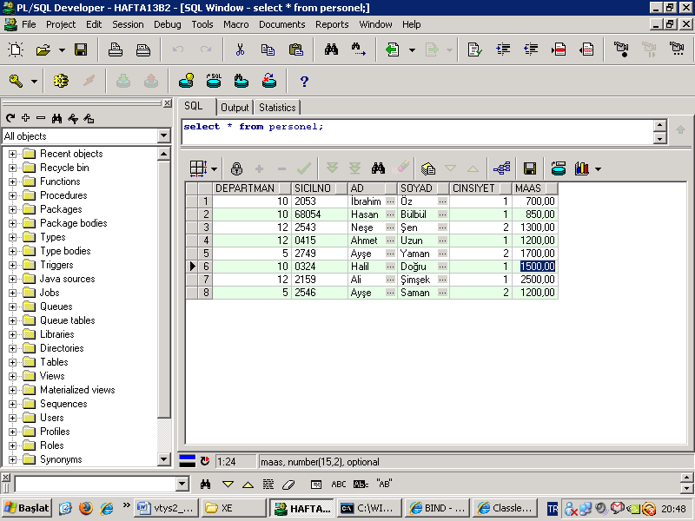
Örnek:
10 nolu departmanda çalışan personele %15 zam yapan kodu yazınız. Zam oranı değişkeni tanımlayınız ve bu değişkene zam oranını atayınız.

declare
zam_orani number := 0.15;
begin
update personel set maas=maas*(1+zam_orani) where departman=10;
commit;
end;
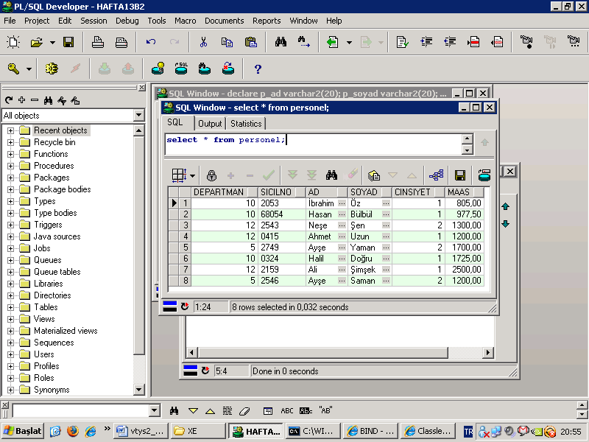

Fonksiyon Bloğu
Oracle üzerinde fonksiyon oluşturur. Bu fonksiyonlar scaler değerli fonksiyonlardır. Oracle fonksiyonları tablo döndüremez.

Create or replace function fonksiyonAdi
(parametreler)
return dönüşTipi
IS
Değişken tanımları
Begin
Komutlar
EXCEPTION
Hata durumunda çalışacak kodlar
end;

Örnek:
Sicil numarası verilen personelin maaşını bulan fonksiyon oluşturunuz. Bu fonksiyondan 2053 nolu personelin maaşını bulunuz.
Çözüm:
create or replace function maas_bul(p_sicilno char)
return number
is
p_maas number;
begin
select maas into p_maas from personel where sicilno=p_sicilno;
return p_maas;
end;
şimdi bu fonksiyondan yararlanarak 2053 nolu personelin maaşını bulalım.

declare
maas number;
begin
maas := maas_bul('2053');
dbms_output.put_line(maas);
end;
create or replace function maas_bul(p_sicilno char)
return varchar2
is
p_maas number;
p_ad varchar2(20);
p_soyad varchar2(20);
begin
select maas,ad,soyad into p_maas,p_ad,p_soyad from personel where sicilno=p_sicilno;
return p_maas||' '||p_ad||' '||p_soyad;
end;
declare
maas_isim varchar2(30);
begin
maas_isim := maas_bul('2053');
dbms_output.put_line(maas_isim);
end;

Örnek :
Departman numarası verilen departmanın Maas toplamını veren fonksiyon oluşturunuz.

create or replace function maas_toplam(p_departman number)
return number
is
p_maas_toplam number;
begin
select sum(maas) into p_maas_toplam
from personel where departman = p_departman;
return p_maas_toplam;
end;
yukarıdaki fonksiyonu kullanalım
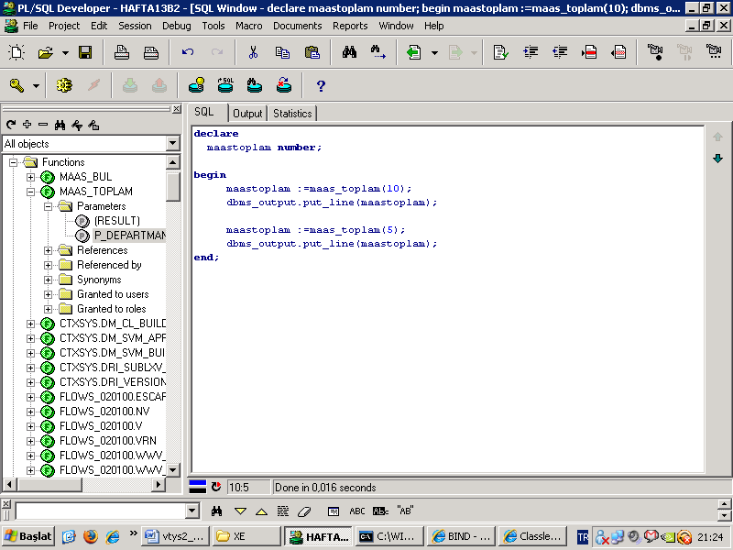
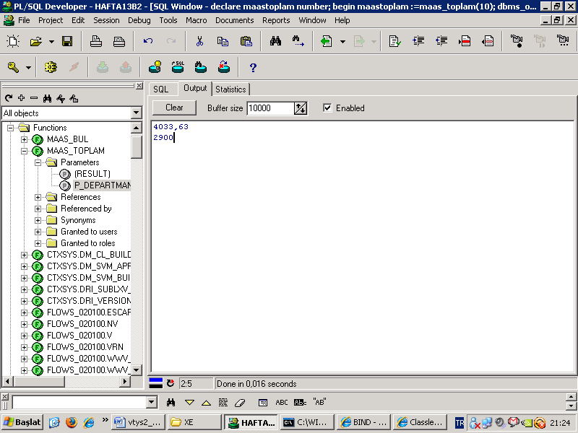

Prosedür bloğu
Oracle üzerinde prosedür oluşur.

Yapısı:
create or replace procedure prosedürAdi (parametreler)
IS
Değişken tanımları
begin
komutlar
exception
hata durumunda çalışacak kodlar
end;

örnek
personel tablosuna veri giren bir prosedür oluşturunuz.

Çözüm
create or replace procedure personel_veri_gir
(p_sicilno char, p_ad varchar2, p_soyad varchar2, p_maas number)
is
begin
insert into personel (sicilno,ad,soyad,maas)
values(p_sicilno, p_ad, p_soyad,p_maas);
commit;
end;

bu prosedürü kullanalım.
begin
personel_veri_gir('4446','Ali','hasan',2500);
end;

Örnek:
Sicil numarası verilen Personelin adını soyadını geri döndüren bir prosedür oluşturunuz.

Prosedürde geri dönüş parametresi out kelimesi ile sağlanır.
Çözüm:
create or replace procedure personel_isim_bul
(p_sicilno char, p_adi out varchar2,p_soyadi out varchar2)
is
begin
select ad, soyad into p_adi,p_soyadi from personel
where sicilno=p_sicilno;
end;
Şimdi bu prosedürü kullanarak 2053 nolu personelin adını soyadını öğrenelim.

declare
p_ad varchar2(20);
p_soyad varchar2(20);
begin
personel_isim_bul('2053',p_ad,p_soyad);
dbms_output.put_line(p_ad || ' ' || p_soyad);
personel_isim_bul(p_sicilno => '2053',p_adi => p_ad,
p_soyadi => p_soyad);
dbms_output.put_line(p_ad || ' ' || p_soyad);
end;
